Поради батькам.

Особиста гігієна – запорука здоров’я

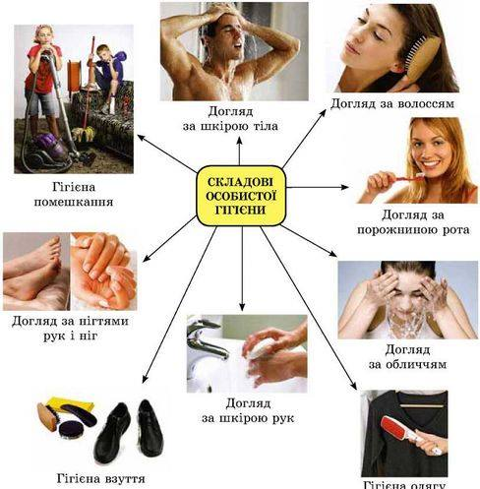
Загалом, гігієна відноситься до ряду практик, які зберігають і захищають здоров’я від хвороб. А особиста гігієна, навпаки, стосується підтримання чистоти тіла.
Навчання дітей правилам особистої гігієни є одним з першочергових завдань усіх батьків. Ці навички має набути кожна дитина шляхом систематичного виховання з боку батьків.
Одним з найважливіших аспектів особистої гігієни є догляд за своїм тілом. Гігієна тіла означає підтримувати кожну частину свого тіла в чистоті, щоб залишатися здоровим.
Привчайте дітей мити руки водою з милом перш ніж торкатися їжі; щоразу мити руки після відвідування туалету, поїздки в громадському транспорті, контакту з тваринами. Рушник має бути індивідуальним для кожної дитини.
Використання дезінфікуючого засобу для рук – ще одна корисна звичка, якій ви повинні навчити своїх дітей. У випадках, коли вода занадто холодна для використання, за відсутності доступу до мила чи води, дезінфікуючий засіб для рук може бути дуже зручним, особливо взимку.
Окрема розмова про гігієну шкіри обличчя. Жирну шкіру не слід мити гарячою водою. Це ж стосується і жирного волосся. Гаряча вода, як правило, має властивість стимулювати вироблення шкірного сала. Тим, у кого суха шкіра слід оберігати її від впливу та холоду, і спеки. Важливо зволожувати суху шкіру, тому що в’яне вона швидше.
Гігієна ротової порожнини – це ще одна життєво важлива гігієнічна дія. Якщо не доглядати належним чином, може спричинити неприємний запах з рота, карієс та інші захворювання ротової порожнини. Дитину необхідно привчити чистити зуби вранці і ввечері, навчіть її також користуватися зубною ниткою. Важливо полоскати рот, тому нагадуйте своїм дітям робити це після їжі.
Гігієна волосся має таке ж велике значення. Неохайне волосся та неправильний догляд за ним можуть призвести до таких проблем, як воші, лупа та інші інфекції шкіри голови. Привчайте дітей мити голову принаймні двічі на тиждень, не ділитися з іншими особистими предметами, такими як гребінці, подушки та головні убори.
Не менш важливо стежити за чистотою нігтів на руках і ногах. Підстригати нігті рекомендується не менше, ніж один раз на 2 тижні. Зверніть увагу дитини на те, що не можна гризти нігті, оскільки під нігтями може накопичуватися багато мікробів і бруду.
Дуже важливо прищепити дитині навичку мити ноги кожного разу, коли діти повертаються зі школи або після гри. Ноги обов’язково потрібно утримувати в чистоті, теплі і сухості – це захистить від простудних і грибкових захворювань. Наголосіть, що необхідно підтримувати чистоту взуття, не можна надягати або міряти чуже взуття.
Дотримуючись правил особистої гігієни, людина захищає себе від негативного впливу зовнішніх подразників.

